УНИВЕРСАЛЬНОЕ БАРАБАННО-ФРЕЗЕРНОЕ УСТРОЙСТВО ДЛЯ СКАРИФИКАЦИИ И РАЗРУШЕНИЯ СКОРЛУПЫ СЕМЯН КЕДРА СИБИРСКОГО

Куриленко Н.И., Невзоров В.Н.
Красноярский государственный аграрный университет, Красноярск, Россия

In the present article we examine complexity of natural seed germination for Siberian cedar and also provide description of new universal device for scarification and destruction of Siberian cedar shells.

Естественный возобновительный процесс сосны кедровой сибирской, или кедра сибирского, сложный и продолжительный, что требует необходимости создания оптимальных агротехнологических условий выращивания сеянцев с целью его оптимизации во времени.
Потенциально семена, имеющие твердую оболочку, могут прорастать в любое время после созревания. Чтобы в естественных условиях этого не произошло в неблагоприятный период (в конце лета – осенью), они покрыты плотной, твердой, водонепроницаемой оболочкой. В природе опавшие осенью семена подвергаются воздействию зимних переменных температур, от низких положительных до больших отрицательных. Оболочка семени постепенно разрушается, внутрь проникает влага, и весной, при наступлении постоянных положительных температур, семя прорастает.
Из-за продолжительного и сложного процесса прорастания семян в настоящее время, показатель всхожести остается низким, что в свою очередь требует применять предпосевную подготовку семян.
Существуют разные способы подготовки семян к посеву – стратификация, промораживание, скарификация, намачивание, обработка регуляторами роста и другие.
Скарификация семян (от лат. scarifico — царапаю, надрезываю), поверхностное повреждение твёрдых оболочек семян растений, является одним из приёмов подготовки семян к посеву. После скарификации высеянные семена лучше впитывают влагу, быстрее набухают и прорастают.
В лесных питомниках необходимо применять искусственную скарификацию механического типа, где семена перетирают с крупным речным песком, надпиливают, прокалывают или осторожно надрезают.
Семена кедра сибирского также имеют твердую оболочку в виде скорлупы со средне статистической толщиной в 1 мм. Научных работ выполненных по изучению влияния процесса скарификации на всхожесть кедрового ореха, выполнено немного, так как, в настоящее время объемы выращиваемых сеянцев обеспечивается за счет использования большого количества семенного материала, что экономически не эффективно.
За последние годы уменьшилась естественная база кедрачей для сбора высококачественных семян, что ставит перед специалистами задачу полного использования кедрового семенного ореха для обеспечения высоких показателей всхожести на основе проведения работ по предпосевной подготовке (скарификации).
С целью проведения работ по скарификации семян кедра сибирского как сложного объекта исследования, нами было разработано новое специальное механическое барабанно-фрезерное устройство способное выполнять необходимую предварительную обработку по ослаблению целостности скорлупы семян кедра сибирского, за не полный цикл работы устройства.
Полный цикл работы, универсального оборудования, позволяет проводить технологическую операцию, по очищению ореха от скорлупы и получения чистого ядра, для пищевой и медицинской промышленностей.
На данное изобретение получен патент РФ №2350231 «Устройство для разрушения скорлупы кедрового ореха». Основным рабочим узлом в данном изобретение является барабанно-фрезерный механизм, схема работы которого приведена на рисунке 1.
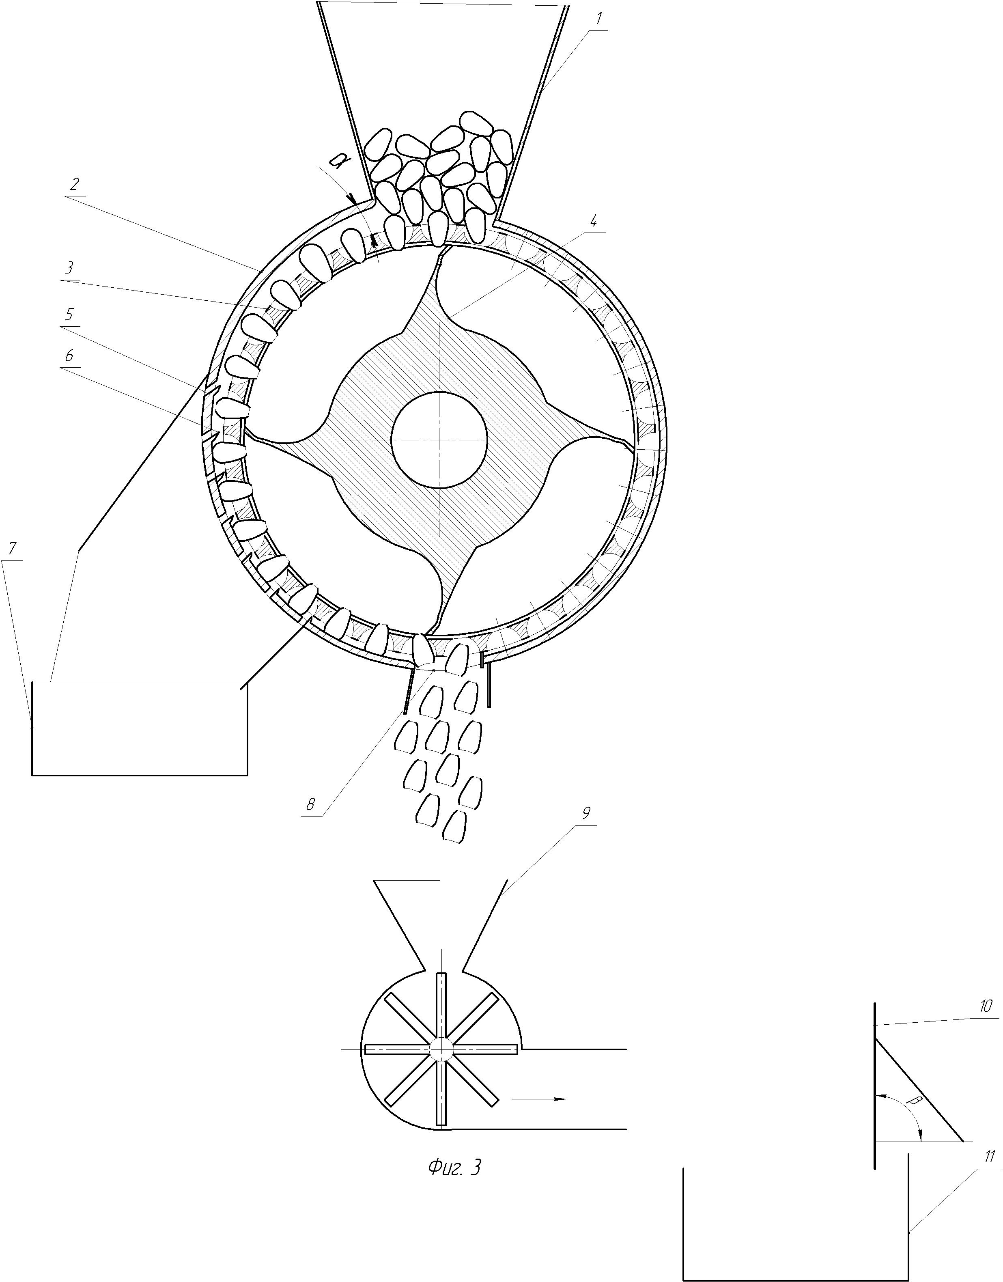
Рисунок 1 – Основной барабанно-фрезерный механизм устройства в разрезе
Описание позиций к рисунку 1: 1-загрузочный бункер, 2- корпус, 3-барабан с посадочными карманами, 4- фреза , 5-технологические отверстия, 6- ножи, 7- емкость для технологических отходов, 8- технологическое отверстие для выхода надрезанных (скарифицированных) семян, 9- разгонная центрифуга,10- металлическая плита, 11-приемная емкость.

Устройство работает следующим образам:
Семена кедра сибирского (кедровые орехи) предварительно сортируются по классу, так как для посева используется орех только 1-го и 2-го класса длиной от 9 до 13 мм. И засыпаются в загрузочный бункер 1, далее поступают в посадочные карманы барабана 3, которые расположены в ряд но по все окружности барабана. Вращаясь вместе с барабаном орехи, перемещаются в направлении режущих ножей 6. При этом за счет угла α семена постепенное прижимаются к внутренней поверхности корпуса 2 и при подходе к режущим ножам 6 происходит постепенное срезание верхней части ореха. Через технологические отверстия 5 обрезанные верхние части частицы скорлупы падают в емкость 7 для сбора технологических отходов. Одновременно происходит срезание и нижней части семян фрезой 4, которая установлена внутри барабана 3 и для обеспечения вертикальной устойчивости ореха в кармане, фреза 4 вращается в противоположном направление относительно барабана 3. После того как орех с двух сторон был надрезан за период не полного оборота барабана 3, под действием собственной силы тяжести семена извлекаются через технологическое отверстие 8 и на этом процесс скарификации заканчивается.
Далее семена (орехи) попадают в разгонную центрифугу 9, затем разогнанный орех с определенным усилием ударяется о металлическую плиту 10, которая располагается под определенным углом, в зависимости от степени влажности ореха. И после удара орех с расколотой скорлупой падает в приемную емкость 11.
Как показали лабораторные испытания экспериментального образца, работа устройства полностью отвечает заявляемым характеристикам по скарификации, а именно, безопасной глубины срезания скорлупы в верхней и нижней части ореха до 1мм, без повреждения ядра, а так же способностью полного разрушения скорлупы семян кедра сибирского для дальнейшего его использования в различных отраслях.

Литература
- Патент № 2339280Росси, МПК 2339280 С1/06. Устройство для разрушения скорлупы кедрового ореха/ Н.И. Куриленко, В.Н. Невзоров, И.В. Голубев. - № 2007118869/13; заявл. 21.05.2007; опубл.27.11.2008. Бюл. № 33.
- Невзоров, В.Н. Техника и технологии заготовки кедрового ореха / В.Н. Невзоров. - Красноярск: КГТА, 1996. – 116 с.
- Братилова Н.П. Частное семеноводство: Лабораторный практикум для студентов специальности 250203 Очной и заочной форм обучения / Братилова Н.П., Шестак К.В. – Красноярск: СибГТУ, 2007.-68 с.

